<灯塔>

数据库设计说明书

修改情况记录：

|  |  |  |  |  |
| --- | --- | --- | --- | --- |
| 版本 | 文件内容描述 | 编写日期 | 编写 | 审核 |
| V1.0 | 粗略的一版 | 2019.10.30 | Huarangmeng | Huarangmeng |
|  |  |  |  |  |
|  |  |  |  |  |

**目录**

**1 引言3**

1.1 编写目的3

1.2 背景3

1.3 定义3

1.1 参考资料3

**2 外部设计3**

2.1 标识符和状态4

2.2 使用他的程序4

2.3 约定4

2.4 专门指导4

2.5 支持软件4

**3 结构设计5**

3.1 概念结构设计5

3.2 逻辑结构设计5

3.3 物理结构设计6

**4 运用设计7**

4.1 数据字典设计7

4.2 安全保密设计7

一、 引言

1.1    编写目的

1.本数据库设计说明书是对“灯塔”项目数据库设计的定义，提供了数据库设计的可视性以及软件支持所需的信息，应用于“灯塔”项目开发前期，为后期的数据库设计指引方向，也可以为系统程序设计提供借鉴与参照。 。

2.本说明书内容包括系统数据的概念结构设计、逻辑结构设计、数据字典以及运行环境、安全保密设计等。

3.本数据库说明书适合以下读者：

（1）数据库设计师

（2）数据库管理员

1.2    背景  
待开发的数据库名称：灯塔

使用此数据库的软件系统的名称：灯塔  
本项目的任务提出者：喜羊羊与灰太狼团队

本项目的开发者：喜羊羊与灰太狼团队

本项目的用户：高中毕业生和大学生

将安装该软件和这个数据库的单位：灯塔项目小组

1.3    定义

|  |  |  |
| --- | --- | --- |
| 序号 | 缩写 | 定义 |
| 1. | app | 应用程序，Application的缩写，一般指手机软件。 |
| 2. | Android | Android是一种基于Linux的自由及开放源代码的操作系统，主要使用于移动设备，如智能手机和平板电脑，由Google公司和开放手机联盟领导及开发。 |

1.4    参考资料  
[1]《软件工程事务》刘学俊 李继芳 刘汉中 编著 浙江大学出版社   
[2]数据库设计说明书（GB8657——88）   
二、 外部设计  
  
2.1    标识符和状态

|  |  |  |  |
| --- | --- | --- | --- |
| **表名** | **名称** | **描述信息** | **状态** |
| 用户表 | User_info | 用户信息 | 暂时使用 |
| 学习计划表 | StudyPlan_info | 学习计划表信息 | 暂时使用 |
| 学习计划子表 | StudyPlanch_info | 学习计划子表信息 | 暂时使用 |
| 上传表 | Upload_info | 上传计划信息 | 暂时使用 |
| 评论表 | Comment_info | 评论内容信息 | 实验中 |
| 关注表 | Follow_info | 关注计划信息 | 实验中 |
| 角色权限表 | Rolepermission_info | 角色权限信息 | 实验中 |

2.2    使用它的程序

|  |  |  |
| --- | --- | --- |
| **应用程序** | **名称** | **版本号** |
| 灯塔 | 一般用户模块 | 1.0 |
| 灯塔系统管理 | 管理员模块 | 1.0 |

2.3    约定

1.在本系统中，数据库的设计采用Visio进行，并且采用面向对象的设计方法，首先进行对

象实体的设计，最后将对象持久化到数据库中，所有的表和表之间的关联(ER图)都采用标

准的Visio设计工具进行，这样能够将整个系统的设计和数据库设计有机的结合起来。

2.本系统采用MySQL 数据库为基本开发工具，因而程序员或者系统分析员，或

者任何想要使用此数据库进行操作的人员，需要安装MySQL开发工具。

2.4    专门指导

对于从事此数据库的生成、此数据库的测试、维护的人员，提出如下参考意见:

1.数据库的输入统一-采用键盘。由于现在没有设置权限，故只要不违背基本的限制，所有

的操作都是可以进行的。可是对于本系统需要的数据，却是有数据长度和类型的限制的，

尤其是有说明的部分和注释的地方，所以测试人员在具体进行数据测试时，要注意数据输

入格式。

2.操作流程:

(1).打开MySQL工具用用户名和密码登录到MySQL数据库

(2).在左侧菜单列表中找到TABLES打开弹出用户所在数据库中的所有表，如果测试、维

护人员需要参考数据的话直接右键选择相应功能进行编辑和更新表的数据或结构

2.5 支持软件

|  |  |  |
| --- | --- | --- |
| **软件名** | **版本号** | **主要功能特性** |
| 灯塔 | V1.0版 | 给与用户优质的学习计划 |
| MySQL | V8.0.15 | MySQL数据库 |

三、结构设计  
  
3.1    概念结构设计

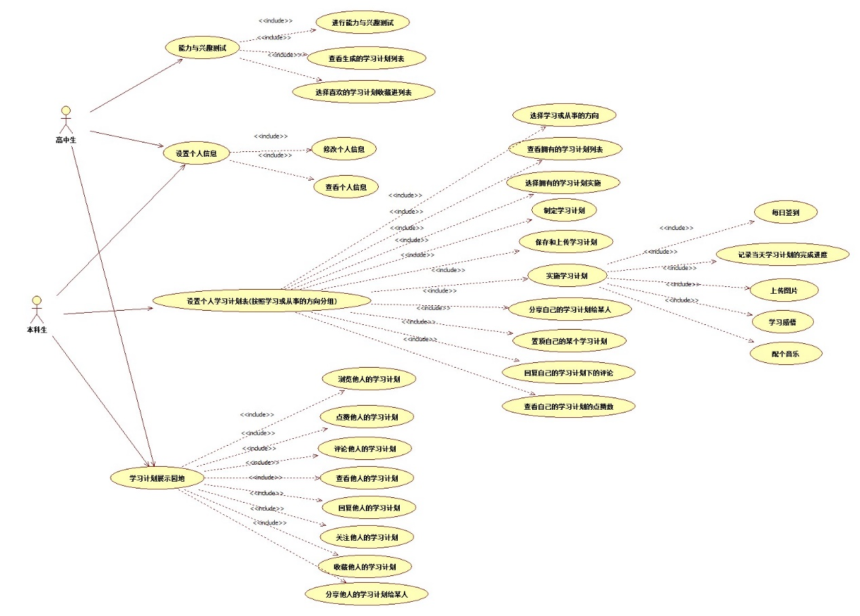  
3.2    逻辑结构设计

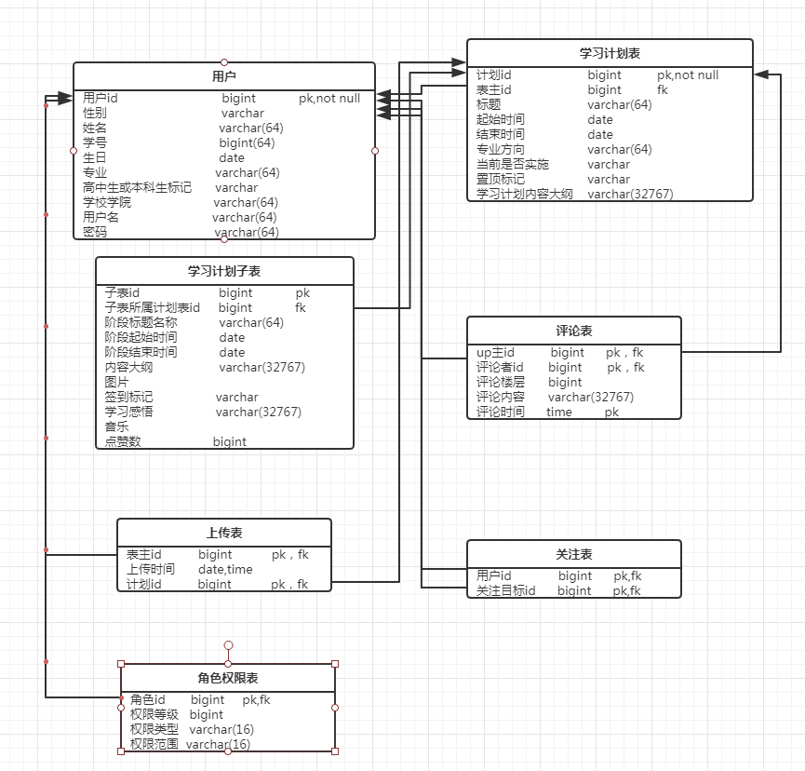

E-R分析图

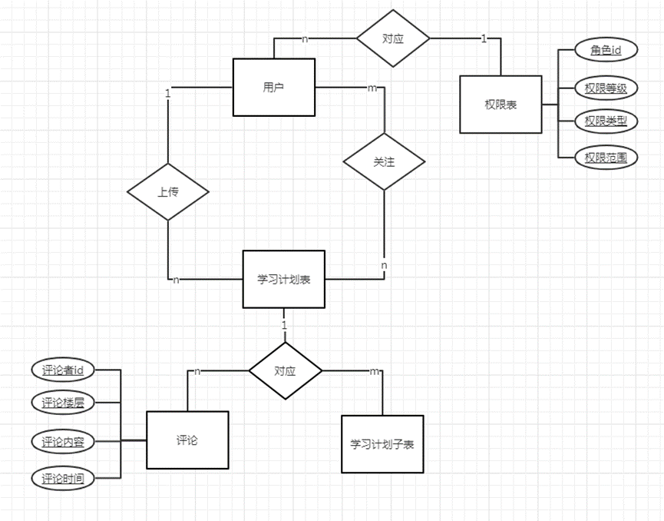

主要表结构分析：

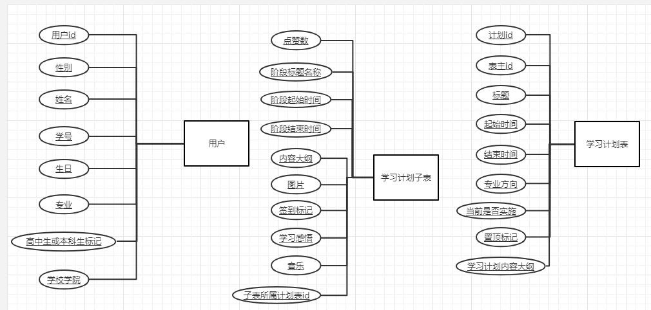  
3.3 物理结构设计  
建立系统程序员视图，包括：   
a．数据在内存中的安排，包括对索引区、缓冲区的设计；   
b．所使用的外存设备及外存空间的组织，包括索引区、数据块的组织与划分；   
c．访问数据的方式方法

四、运用设计  
  
4.1  数据字典设计

学习计划表：

用户可拥有计划数：表

4.2  安全保密设计

系统主要有两个管理用户级别，分别拥有不同的管理权限。具体如下：

|  |  |  |
| --- | --- | --- |
|  | 一般用户 | 系统管理员 |
| 用户信息管理 | √ | √ |
| 计划上传管理 |  | √ |
| 计划评论管理 |  | √ |
| 系统信息管理 |  | √ |